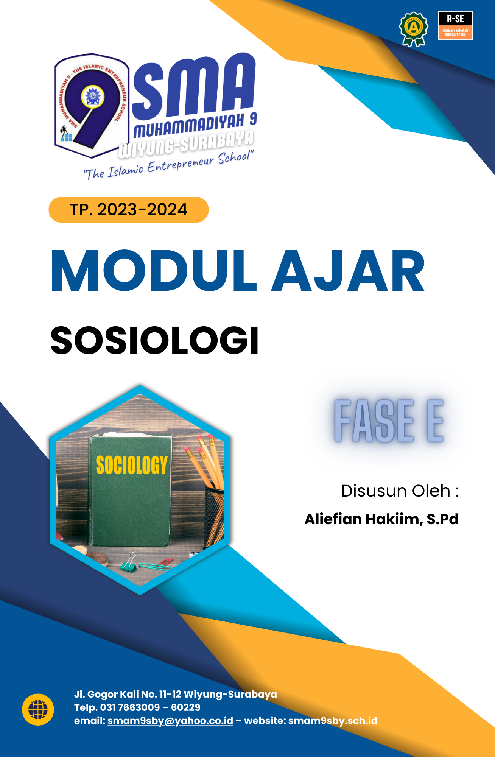



|  |  |  |  |  |
| --- | --- | --- | --- | --- |
| **No** | | **Komponen** | | **Deskripsi/Keterangan** |
| **A.** | **INFORMASIUMUM** | |  | |
| **1** | | **Identitas Sekolah** | | |
| Nama Penyusun | | ALIEFIAN HAKIIM, S.Pd. |
| Institusi | | SMA Muhammadiyah 9 Surabaya |
| Tahun | | 2023-2024 |
| Jenjang Sekolah | | SMA |
| Kelas | | X |
| Alokasi Waktu | | 3 Jam Pelajaran (JF) = 3 X 45 Menit = 135 menit |
| **2** | | **Kompetensi Awal (*Entry Behavior)*** | | 1. Mengaitkan materi pembelajaran yang akan dilakukan dengan pengalaman peserta didik terhadap materi sebelumnya, mengingatkan kembali materi dengan bertanya, misalnya  Apa yang dimaksud dengan sosiologi? |
| **3** | | **Profil Pelajar Pancasila** | | 1. Bergotong Royong   Bekerjasama dalam kelompok melalui pemberian gagasan, pandangan, atau pemikiran dan menerima serta melaksanakan atas kesepakatan kelompok dalam mencapai penyelesaian tugas yang diberikan.   1. Bernalar Kritis   Menyampaikan gagasan, pandangan, atau pemikiran, secara logis dan kritis mengenai permasalahan sosial yang terjadi dilingkungan sekitar.   1. Kreatif   Menuliskan hasil diskusi berdasarkan gagasan, pandangan,atau pemikiran serta gagasan secara logis dan kritis mengenai permasalahan sosial yang terjadi di lingkungan sekitar dalam bentuk teks eksposisi. |
| **4** | | **Sarana dan Prasarana** | | |
| Sarana | | 1. Laptop/Komputer 2. Handphone 3. HeadSet 4. Jaringan Internet |
| Prasarana | | 1. *Google Classroom, Google Meet* 2. Youtube 3. *GoogleSite* 4. Buku Teks Bahasa Indonesia KelasX 5. Ms.PowerPoint,VideoWindowMediaPlayer |

### Target Peserta Didik

Peserta didik reguler/ tipikal: umum, tidak ada kesulitan dalam mencerna dan memahami materi ajar.

Jumlah Peserta Didik 36 orang peserta didik

### Moda dan Model Pembelajaran

1. Moda Pembelajaran Jarak Jauh (*Fully Online*) dalam Jaringan (menggunakan *Google Clasroom*) dengan*ModelDiscoveryLearning*sertametode *Deep Dialogue* (DiskusiMendalam)
2. Moda Pembelajaran Tatap Muka Terbatas dengan model *DiscoveryLearning*

### B. KOMPONEN INTI

1. **Tujuan Pembelajaran** Peserta didik dapat :
   1. Mendefinisikan sosiologi sebagai ilmu dan metode
   2. Menjelaskan tentang ciri-ciri ilmu sosiologi
   3. Menjelaskan metode-metode dalam Ilmu Sosiologi
   4. Mendeskpripsikan hubungan berbagai konsep tentang realitas sosial.
2. **Pemahaman Bermakna** Manfaat yang akan peserta didik terima setelah

mengikuti proses pembelajaran ini adalah;

* 1. Manusiaharus mampu menyampaikan gagasan, pandangan,dan pemikirannya secara logisdan kritis.
  2. Manusia bekerjasama / berkolaborasi dalam memahami dan memecahkan permasalahan untuk mencapai tujuan.
  3. Perbedaan ide/pendapat dalam sebuah kelompok akan menciptakan kekayaan pemikiran untuk mencapai pemecahan permasalahan.

1. **Pertanyaan Pemantik** a. Mengapa kita harus mampu menyampaikan

pandangan, pemikiran, atau gagasan?

1. Bagaimana cara kita mengungkapkan pandangan, pemikiran, atau gagasan?
2. Apa manfaat yang dapat Ketika kita dapat menyampaikan gagasan, pendapat, atau pemikiran terutama dalam bentuktulisan?
3. **Kegiatan Pembelajaran**



# Kegiatan Pendahuluan (15 menit)

1. Melakukan pembukaan dengan salam pembuka dan berdoa untuk memulai pembelajaran, memeriksa kehadiran sebagai sikap disiplin
2. Mengaitkan materi pembelajaran yang akan dilakukan dengan pengalaman peserta didik terhadap materi sebelumnya, mengingatkan kembali materi dengan bertanya, misalnya
3. Materi yang akan dipelajari oleh Peserta didik adalah:Konsep : Fungsi sosiologi untuk mengenali gejala sosia ldi masyarakat
4. Memberitahukan tentang tujuan pembelajaran, materi,

kompetensi inti, kompetensi dasar, indikator, dan KKM pada pertemuan yang sedang berlangsung



# Kegiatan Inti (100 menit)

## Memberi stimulus (Stimulation)

* 1. Guru memberikan stimulus berupa masalahuntuk diamati dan disimak Peserta didik melalui kegiatan membaca, mengamati situasi atau melihat gambar, dan lain-lain.
  2. Pesertadidik bersama kelompoknya **melakukan pengamatan** dari permasalahan yang ada di buku paket berkaitan dengan materi Fungsi sosiologi untuk mengenali gejala sosia di masyarakat
  3. Peserta didik diminta mendiskusikan hasil pengamatannya dan mencatat fakta-fakta yang ditemukan, serta menjawab pertanyaan berdasarkan hasil pengamatan yang ada pada buku paket

## Mengidentifikasi masalah (Problem Statement)

1. Peserta didik bekerjasama dalam kelompok mengidentifikasi permasalahan yang disajikan pada tayanganppt di layar LCD, kemudian diminta membuat catatan tentang temuan-temuan terkait permasalahan dalam kehidupan sehari-hari, serta menentukan rumusan penyelesaian masalah yang disajikan berdasarkan data - data yang diperoleh dari berbagai sumber
2. Guru memberikan kesempatan pada peserta didik untuk mengidentifikasi sebanyak mungkin pertanyaan, yang berkaitan dengan materi/gambar yang terdapat pada buku Peserta didik atau yang disajikan oleh guru dan dijawab melalui kegiatan pembelajaran, Peserta didik mengajukan pertanyaan berdasarkan hasil pengamatan terhadap masalah yang dikaji misalnya Apa yang dimaksud dengan sosiologi?

## Mengumpulkan data (Data Collecting)

1. Peserta didik mencari dan mengumpulkan data/informasi yang dapat digunakan untuk menemukan solusi pemecahan masalah yang dihadapi (mencari atau merumuskan berbagai alternatif pemecahan masalah, terutama jika satu alternatif mengalami kegagalan).
2. Peserta didik bekerjasama dalam kelompok dan berbagi tugas untuk mencari informasi/data pendukung guna memperkuat rumusan penyelesaian masalahyang telah kembangkan dari berbagai sumber.
   * Mendefinisikan sosiologi sebagai ilmu dan metode
   * Menjelaskan tentang ciri-ciri ilmu sosiologi
   * Menjelaskan metode-metode dalam Ilmu Sosiologi
   * Mendeskpripsikan hubungan berbagai konsep tentang realitas sosial.

Peserta didik diminta mengumpulkan informasi/data untuk menjawab pertanyaan yang telah dirumuskan dari berbagai sumber, seperti: membaca Buku

Siswa, mencari di internet, atau membaca buku di perpustakaan mengenai fungsi sosiologi untuk mengenali gejala sosia ldi masyarakat



1. Guru meminta Peserta didik menggali kembali pemahamannya yang berkaitan dengan Fungsi sosiologi untuk mengenali gejala sosia di masyarakat

## Mengolah data (Data Processing)

1. Peserta didik mengasosiasi data yang ditemukan dari percobaan dengan berbagai data lain dari berbagai sumber, mengembangkan hasil dan menyajikan hasil karya selanjutnya, menyajikannya dalam bentuk presentasi yang ditanggapi langsung oleh kelompok lain.

Peserta didik diminta untuk mempresentasikan hasil diskusi terkait dengan Fungsi sosiologi untuk mengenali gejala sosia di masyarakat

1. Peserta didik berdiskusi dalam kelompok menyelesaikan masalah yang disajikan guru dengan menggunakan ide model matematikan yang telah dikelompokkansebelumnya, dan menggunakan ide-ide untukmenyelesaikan berbagai permasalahan yang sedang disajikan atau masalah kontekstual lainnya dalam kehidupan sehari-hari.

## Memverifikasi (Verification)

* 1. Peserta didik mengasosiasi data yang ditemukan dari percobaan dengan berbagai data lain dari berbagai sumber, mengembangkan hasil dan menyajikan hasil karya selanjutnya, menyajikannya dalam bentuk presentasi yang ditanggapi langsung oleh kelompok lain.
  2. Meminta kelompok yang sudah siap untuk mengemukakan hasil diskusinya, baik secara lisan, presentasi, atau tulisan.
  3. Memberikan tanggapan dan masukan apabila diperlukan.

## Menyimpulkan (Generalization)

1. Peserta didik digiring untuk menggeneralisasikan hasil berupa kesimpulan pada suatu kejadian atau permasalahan yang sedang dikaji.
2. Peserta didik menggeneralisasikan hasil simpulannya pada suatu kejadian atau permasalahan yang serupa, sehingga dapat melatih keterampilan metakognisi.
3. Guru dan Peserta didik menarik sebuah kesimpulan tentang point-point penting yang muncul dalam kegiatan pembelajaran yang baru dilakukan tentang Fungsi sosiologi untuk mengenali gejala sosia di masyarakat

# Penutup (15 menit)

* 1. Peserta didik diminta melakukan reﬂeksi terhadap proses pembelajaran terkait dengan penguasaan materi, pendekatan dan model pembelajaran yang

|  |  |  |  |  |
| --- | --- | --- | --- | --- |
|  |  |  |  |  |
|  |  |  | digunakan.   1. Guru melakukan penilaian untuk mengetahui tingkat ketercapaian indikator. 2. Memberikan tugas kepada peserta didik (PR), dan mengingatkan peserta didik untuk mempelajari materi yang akan dibahas dipertemuan berikutnya 3. Menyampaikan rencana pembelajaran pada pertemuan berikutnya 4. Berdoa dan Memberi salam. |  |
| **11** | **Asesmen** | 1. Asesmen Diagnostik**(Terlampir)**    1. Asesmen DiagnostikNon-Kognitif    2. Asesmen DiagnostikKognitif 2. Asesmen Formatif**(Terlampir)**    1. Sikap(ProfilPelajarPancasila):Observasi    2. Penugasan : Menulis TeksEksposisi 3. Asesmen Sumatif**(Terlampir)**    1. Pilihan Ganda    2. Esai |
| **12** | **Pengayaan dan Remedial** | 1. Pengayaan   Pengayaan diberikan kepada peserta didik yang telah mampu mencapai kompetensi yang telah ditetapkan dalam pembelajaran. Adapun bentuk pengayaan yang dilakukan sebagai berikut:;   * 1. Melaksanakan konsep tutor sebaya, di mana peserta didikyang telah mencapai kompetensi yang ditetapkan memberi bantuan kepada rekannya yang belum mampu mencapai kompetensi yang ditetapkan.   2. Memberikan penguatan secara mandiri melalui penugasan menonton video dan membaca berita dari media masa digital mengenai permasalahan sosial kemudian membuat sebuah teks eksposisi berdasarkan permasalahan sosial tersebut dan diunggah ke Google Classroom.  1. Remedial   Kegiatan remedial dilaksanakan bagi peserta didik yang belum mampu mencapai kompetensi dari pembelajaran .a.a.Melaluli tutor sebaya apabila peserta didik yang remedial jumlahnya tidak lebih dari 50% jumlah peserta didik dikelas.   * 1. Bimbingan khusus apa bila peserta didik yang remedial jumlahnya sedikit1sampai 5 orang.   2. Pembelajaran dengan model dan metode yang berbeda apabila peserta didik yang remedial jumlahnya lebih dari 50 % jumlah   peserta didik dikelas. |
|  | | | | |

|  |  |  |  |  |
| --- | --- | --- | --- | --- |
|  | **13** | **Refleksi Peserta Didik dan Guru** | 1. Apa yang kamu dapatkan pada pembelajaran  hari ini? |  |
|  |  |  | 2. Bagaimana perasaanmu setelah mengikuti pembelajaran hari ini? |  |
|  | | | | |



|  |  |  |  |  |
| --- | --- | --- | --- | --- |
|  | |  | |  |
| **C.** | **LAMPIRAN** | |  | |
| **14** | | **Lembar Kerja Peserta Didik** | | |
|  | | Lampiran 1 | | |
| **15** | | **Bahan Bacaan Peserta Didik & Guru** | | |
|  | | Lampiran 2 | | |
| **16** | | **Glosarium** | | |
| asesmen | | | : penilaian |  |
| apersepsi | | | : pengamatan secara sadar (penghayatan) | |
| diagnostik | | | : penilaian sebelum pembelajaran | |
| eksposisi | | | : uraian (paparan) yang bertujuan menjelaskan maksud dan tujuan | |
| formatif | | | : penilaian proses pembelajaran | |
| generalization | | | : menyimpulkan |  |
| kognitif | | | : berhubungan dengan pengetahuan | |
| non-kognitif | | | : tidak berhubungan dengan pengetahuan | |
| oriantasi | | | : peninjauan untuk menentukan sikap | |
| pengayaan | | | : cara memperbanyak atau menambah pengetahuan | |
| remedial | | | : perbaikan |  |
| sumatif | | | : penilaian di akhir proses pembelajaran | |
| stimulus | | | : rangsangan |  |
| verification | | | : pembuktian |  |
| **17** | | **Daftar Pustaka** | | |
| 1. Kun Maryati dan Juju Surayawati.Sosiologi untuk SMA dan MA kelas X ( ESIS) 2. Sri Sudarmi, W. Indriyanto. 2009. Sosiologi1Kelas X SMA. Jakarta : Pusat Perbukuan, Departemen Pendidikan Nasiona 3. Suhardi, Sri Sunarti ; editor, Ahmad Muttaqin ; ilustrator, Haryana Humardani. : Jakarta : Pusat Perbukuan, Departemen Pendidikan Nasional, 2009. 4. Atik Catur Budiati Sosiologi Kontekstual Untuk SMA & MA Kelas X. 2009,Jakarta : Pusat Perbukuan, Departemen Pendidikan Nasional, 2009. 5. Vina Dwi Laning, Sosiologi: 2009 untuk SMA/MA kelas X , Jakarta: Pusat Perbukuan, Departemen Pendidikan Nasional 6. Joko Sri SukardiSosiologi : Kelas X untuk SMA / MA / , 2009 oleh Joko Sri Sukardi,Jakarta : Pusat Perbukuan, Departemen Pendidikan Nasional 7. Ruswanto Sosiologi : SMA / MA Kelas X, 2009, Jakarta : Pusat Perbukuan, DepartemenPendidikan Nasional, 2009. 8. Wida Widianti Sosiologi 1 : untuk SMA dan MA Kelas X , 2009 Jakarta : Pusat Perbukuan, Departemen Pendidikan Nasional, 2009. | | | | |

|  |  |  |
| --- | --- | --- |
| Mengetahui  Kepala Sekolah  Rina Nduruwati, S.Pd. Gr  NBM. 1115.549 |  | Surabaya, Agustus 2023  Guru Mata Pelajaran  Aliefian Hakiim, S.Pd  NBM. |

### LAMPIRAN 1

**LEMBAR KERJA PESERTA DIDIK**

**Penilaian, Pembelajaran Remedial dan Pengayaan**

1. **Teknik Penilaian (terlampir)**
   1. **Sikap**
      * **Penilaian Observasi**

Penilaian observasi berdasarkan pengamatan sikap dan perilaku peserta didik sehari-hari, baik terkait dalam proses pembelajaran maupun secara umum. Pengamatan langsung dilakukan oleh guru. Berikut contoh instrumen penilaian sikap

|  |  |  |  |  |  |  |  |  |
| --- | --- | --- | --- | --- | --- | --- | --- | --- |
| **No** | **Nama Siswa** | **Aspek Perilaku yang Dinilai** | | | | **Jumlah Skor** | **Skor Sikap** | **Kode Nilai** |
| **BS** | **JJ** | **TJ** | **DS** |
| 1 | Soenarto | 75 | 75 | 50 | 75 | 275 | 68,75 | C |
| 2 |  | ... | ... | ... | ... | ... | ... | ... |

*Keterangan :*

* + - * BS : Bekerja Sama
      * JJ : Jujur
      * TJ : Tanggun Jawab
      * DS : Disiplin

*Catatan :*

1. Aspek perilaku dinilai dengan kriteria:

100 = Sangat Baik

75 = Baik

50 = Cukup

25 = Kurang

1. Skor maksimal = jumlah sikap yang dinilai dikalikan jumlah kriteria = 100 x 4 = 400
2. Skor sikap = jumlah skor dibagi jumlah sikap yang dinilai = 275 : 4 = 68,75
3. Kode nilai / predikat :

75,01 – 100,00 = Sangat Baik (SB)

50,01 – 75,00 = Baik (B)

25,01 – 50,00 = Cukup (C)

00,00 – 25,00 = Kurang (K)

1. Format di atas dapat diubah sesuai dengan aspek perilaku yang ingin dinilai
   * + **Penilaian Diri**

Seiring dengan bergesernya pusat pembelajaran dari guru kepada peserta didik, maka peserta didik diberikan kesempatan untuk menilai kemampuan dirinya sendiri. Namun agar penilaian tetap bersifat objektif, maka guru hendaknya menjelaskan terlebih dahulu tujuan dari penilaian diri ini, menentukan kompetensi yang akan dinilai, kemudian menentukan kriteria penilaian yang akan digunakan, dan merumuskan format penilaiannya Jadi, singkatnya format penilaiannya disiapkan oleh guru terlebih dahulu. Berikut Contoh format penilaian :

|  |  |  |  |  |  |  |
| --- | --- | --- | --- | --- | --- | --- |
| **No** | **Pernyataan** | **Ya** | **Tidak** | **Jumlah**  **Skor** | **Skor**  **Sikap** | **Kode**  **Nilai** |
| 1 | Selama diskusi, saya ikut serta mengusulkan ide/gagasan. | 50 |  | 250 | 62,50 | C |
| 2 | Ketika kami berdiskusi, setiap  anggota mendapatkan kesempatan untuk berbicara. |  | 50 |
| 3 | Saya ikut serta dalam membuat  kesimpulan hasil diskusi kelompok. | 50 |  |
| 4 | ... | 100 |  |

*Catatan :*

1. Skor penilaian Ya = 100 dan Tidak = 50
2. Skor maksimal = jumlah pernyataan dikalikan jumlah kriteria = 4 x 100 = 400
3. Skor sikap = (jumlah skor dibagi skor maksimal dikali 100) = (250 : 400) x 100 = 62,50
4. Kode nilai / predikat :

75,01 – 100,00 = Sangat Baik (SB)

50,01 – 75,00 = Baik (B)

25,01 – 50,00 = Cukup (C)

00,00 – 25,00 = Kurang (K)

1. Format di atas dapat juga digunakan untuk menilai kompetensi pengetahuan dan keterampilan
   * + **Penilaian Teman Sebaya**

Penilaian ini dilakukan dengan meminta peserta didik untuk menilai temannya sendiri. Sama halnya dengan penilaian hendaknya guru telah menjelaskan maksud dan tujuan penilaian, membuat kriteria penilaian, dan juga menentukan format penilaiannya. Berikut Contoh format penilaian teman sebaya:

Nama yang diamati : ... Pengamat : ...

|  |  |  |  |  |  |  |
| --- | --- | --- | --- | --- | --- | --- |
| **No** | **Pernyataan** | **Ya** | **Tidak** | **Jumlah**  **Skor** | **Skor**  **Sikap** | **Kode**  **Nilai** |
| 1 | Mau menerima pendapat teman. | 100 |  | 450 | 90,00 | SB |
| 2 | Memberikan solusi terhadap permasalahan. | 100 |  |
| 3 | Memaksakan pendapat sendiri  kepada anggota kelompok. |  | 100 |
| 4 | Marah saat diberi kritik. | 100 |  |
| 5 | ... |  | 50 |

*Catatan :*

1. Skor penilaian Ya = 100 dan Tidak = 50 untuk pernyataan yang positif, sedangkan untuk pernyataan yang negatif, Ya = 50 dan Tidak = 100
2. Skor maksimal = jumlah pernyataan dikalikan jumlah kriteria = 5 x 100 = 500
3. Skor sikap = (jumlah skor dibagi skor maksimal dikali 100) = (450 : 500) x 100 = 90,00
4. Kode nilai / predikat :

75,01 – 100,00 = Sangat Baik (SB)

50,01 – 75,00 = Baik (B)

25,01 – 50,00 = Cukup (C)

00,00 – 25,00 = Kurang (K)

* + - **Penilaian Jurnal***(Lihat lampiran)*
  1. **Pengetahuan**
     + **Tertulis Uraian dan atau Pilihan Ganda***(Lihat lampiran)*
     + **Tes Lisan/Observasi Terhadap Diskusi, Tanya Jawab dan Percakapan**

Praktek Monolog atau Dialog

**Penilaian Aspek Percakapan**

|  |  |  |  |  |  |  |  |  |
| --- | --- | --- | --- | --- | --- | --- | --- | --- |
| **No** | **Aspek yang Dinilai** | **Skala** | | | | **Jumlah**  **Skor** | **Skor**  **Sikap** | **Kode**  **Nilai** |
| **25** | **50** | **75** | **100** |
| 1 | Intonasi |  |  |  |  |  |  |  |
| 2 | Pelafalan |  |  |  |  |
| 3 | Kelancaran |  |  |  |  |
| 4 | Ekspresi |  |  |  |  |
| 5 | Penampilan |  |  |  |  |
| 6 | Gestur |  |  |  |  |

* + - **Penugasan***(Lihat Lampiran)*

Tugas Rumah

1. Peserta didik menjawab pertanyaan yang terdapat pada buku peserta didik
2. Peserta didik memnta tanda tangan orangtua sebagai bukti bahwa mereka telah mengerjakan tugas rumah dengan baik
3. Peserta didik mengumpulkan jawaban dari tugas rumah yang telah dikerjakan untuk mendapatkan penilaian.

**c. Keterampilan**

- **Penilaian Unjuk Kerja**

Contoh instrumen penilaian unjuk kerja dapat dilihat pada instrumen penilaian ujian keterampilan berbicara sebagai berikut:

**Instrumen Penilaian**

|  |  |  |  |  |  |
| --- | --- | --- | --- | --- | --- |
| **No** | **Aspek yang Dinilai** | **Sangat Baik**  **(100)** | **Baik (75)** | **Kurang Baik**  **(50)** | **Tidak Baik**  **(25)** |
| 1 | Kesesuaian respon dengan pertanyaan |  |  |  |  |
| 2 | Keserasian pemilihan kata |  |  |  |  |
| 3 | Kesesuaian penggunaan tata bahasa |  |  |  |  |
| 4 | Pelafalan |  |  |  |  |

*Kriteria penilaian (skor)*

100 = Sangat Baik

75 = Baik

50 = Kurang Baik

25 = Tidak Baik

Cara mencari nilai (N) = Jumalah skor yang diperoleh siswa dibagi jumlah skor maksimal dikali skor ideal (100)

**Instrumen Penilaian Diskusi**

|  |  |  |  |  |  |
| --- | --- | --- | --- | --- | --- |
| **No** | **Aspek yang Dinilai** | **100** | **75** | **50** | **25** |
| 1 | Penguasaan materi diskusi |  |  |  |  |
| 2 | Kemampuan menjawab pertanyaan |  |  |  |  |
| 3 | Kemampuan mengolah kata |  |  |  |  |
| 4 | Kemampuan menyelesaikan masalah |  |  |  |  |

*Keterangan :*

100 = Sangat Baik

75 = Baik

50 = Kurang Baik

25 = Tidak Baik

* **Penilaian Proyek***(Lihat Lampiran)*
* **Penilaian Produk***(Lihat Lampiran)*
* **Penilaian Portofolio**

Kumpulan semua tugas yang sudah dikerjakan peserta didik, seperti catatan, PR, dll

**Instrumen Penilain**

|  |  |  |  |  |  |
| --- | --- | --- | --- | --- | --- |
| **No** | **Aspek yang Dinilai** | **100** | **75** | **50** | **25** |
| 1 |  |  |  |  |  |
| 2 |  |  |  |  |  |
| 3 |  |  |  |  |  |
| 4 |  |  |  |  |  |

1. **Instrumen Penilaian (terlampir)**
   1. Pertemuan Pertama
   2. Pertemuan Kedua
   3. Pertemuan Ketiga
2. **Pembelajaran Remedial dan Pengayaan**
   1. **Remedial**

Bagi peserta didik yang belum memenuhi kriteria ketuntasan minimal (KKM), maka guru bisa memberikan soal tambahan misalnya sebagai berikut :

* + 1. Ceritakan secara singkat bagaimanaproses lahirnya ilmu pengetahuan!
    2. Coba sebutkan kriteria agar pengetahuandapat disebut sebagai ilmudan beri penjelasan tiap kriteriatersebut!
    3. Apa yang dimaksud dengan sosiologi?
    4. Mengapa terjadi perbedaan diantara para ahli sosiologi dalammembuat definisi sosiologi?
    5. Apa perbedaan antara masyarakatdan komunitas? Jelaskan unsurunsuryang ada dalam masyarakatdan komunitas!

**CONTOH PROGRAM REMIDI**

|  |  |
| --- | --- |
| Sekolah | : …………………………………………….. |
| Kelas/Semester | : …………………………………………….. |
| Mata Pelajaran | : …………………………………………….. |
| Ulangan Harian Ke | : …………………………………………….. |
| Tanggal Ulangan Harian | : …………………………………………….. |
| Bentuk Ulangan Harian | : …………………………………………….. |
| Materi Ulangan Harian | : …………………………………………….. |
| (KD / Indikator) | : …………………………………………….. |
| KKM | : …………………………………………….. |

|  |  |  |  |  |  |  |
| --- | --- | --- | --- | --- | --- | --- |
| **No** | **Nama**  **Peserta Didik** | **Nilai Ulangan** | **Indikator yang Belum Dikuasai** | **Bentuk**  **Tindakan Remedial** | **Nilai Setelah Remedial** | **Keterangan** |
| 1 |  |  |  |  |  |  |
| 2 |  |  |  |  |  |  |
| 3 |  |  |  |  |  |  |
| 4 |  |  |  |  |  |  |
| 5 |  |  |  |  |  |  |
| 6 |  |  |  |  |  |  |
| dst |  |  |  |  |  |  |



* 1. **Pengayaan**

Guru memberikan nasihat agar tetap rendah hati, karena telah mencapai KKM (Kriteria Ketuntasan Minimal). Guru memberikan soal pengayaan sebagai berikut :

* + 1. Membaca buku-buku tentang Nilai-nilai Pancasila dalam kerangka praktik penyelenggaraan pemerintahan Negara yang relevan.
    2. Mencari informasi secara online tentang Nilai-nilai Pancasila dalam kerangka praktik penyelenggaraan pemerintahan Negara
    3. Membaca surat kabar, majalah, serta berita online tentang Nilai-nilai Pancasila dalam kerangka praktik penyelenggaraan pemerintahan Negara
    4. Mengamati langsung tentang Nilai-nilai Pancasila dalam kerangka praktik penyelenggaraan pemerintahan Negara yang ada di lingkungan sekitar.

|  |  |  |
| --- | --- | --- |
| Mengetahui  Kepala Sekolah  Rina Nduruwati, S.Pd. Gr  NBM. 1115.549 |  | Surabaya, Agustus 2023  Guru Mata Pelajaran  Aliefian Hakiim, S.Pd  NBM. |



LAMPIRAN 2

Bahan Bacaan Guru dan Peserta Didik

**Bab 1**

**SOSIOLOGI SEBAGAI ILMU**

Beragam corak manusia dalam kehidupan dapat menimbulkan konflik. Dengan belajar sosiologi, konflik tersebut dapat diketahui penyebabnya, bahkan dapat dihindari. Permasalahan-permasalahan sosial akhir-akhir ini makin sering terjadi dalam masyarakat.

Sosiologi merupakan ilmu yang mengkaji hubungan masyarakat dan lingkungan, dapat digunakan untuk menganalisis berbagai permasalahan sosial beserta penyelesaiannya.

Agar Anda lebih paham dan me- ngerti kajian ilmu sosiologi, pelajarilah materi dalam bab ini dengan baik.

Sumber: *Indonesian Heritage,* 2002

### Tujuan pembelajaran Anda pada bab ini adalah:

* dapat menjelaskan sosiologi sebagai ilmu;
* dapat menjelaskan ruang lingkup kajian sosiologi;
* dapat menjelaskan hubungan sosiologi dengan ilmu lain;
* dapat mengidentifikasikan tokoh-tokoh sosiologi.

### Kata-kata kunci

* Sosiologi
* Metode sosiologi
* Ilmu

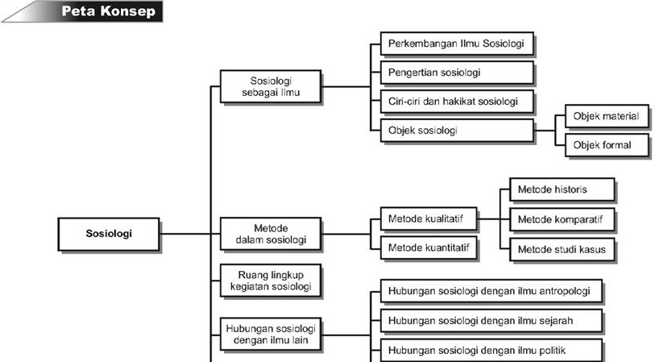

**2** Sosiologi SMA Jilid 1

Pernahkah Anda berkumpul bersama teman sebaya? Apa yang Anda lakukan jika berkumpul dengan temanmu? Pada saat di sekolah, apakah Anda mempunyai teman yang sama dengan teman di rumah? Apakah teman di sekolah Anda dari golongan ekonomi yang sama? Apakah Anda dapat menjelaskan pola tingkah laku teman Anda di rumah dan di sekolah? Di sinilah dibutuhkan ilmu tentang kemasyarakatan, yaitu ilmu yang dapat memberikan jawaban tentang pola tingkah laku teman Anda di rumah atau di sekolah.

Ilmu itu tidak memberikan penjelasan tentang apa yang harus dilakukan seseorang, melainkan menjelaskan mengapa seseorang melakukan sesuatu. Ilmu apakah yang dapat menjelaskan hal-hal tersebut di atas, dan masalah-masalah lain yang terjadi dalam masyarakat? Anda dapat menemukan jawaban pertanyaanpertanyaan di atas jika belajar sosiologi.

Mengapa muncul ilmu sosiologi? Jika terjadi krisis dan perubahan terhadap sesuatu di masyarakat, maka mulailah orang melakukan renungan-renungan sosiologi.

Pada bab ini, Anda akan mempelajari fungsi ilmu sosiologi dalam masyarakat dan lingkungannya.

1. **Sosiologi sebagai Ilmu**

### Perkembangan Ilmu Sosiologi

Kapan sosiologi lahir? Untuk menjawabnya, ikutilah uraian berikut. Ratusan tahun sebelum masehi pertanyaan itu sudah ada. Namun, sosiologi lahir sebagai ilmu yang mempelajari tentang masyarakat, baru muncul pada abad ke- 19, yang dipopulerkan oleh seorang filosof Prancis yang bernama Auguste Comte (1798-1857). Di dalam bukunya *Course De Philosophie Positive*, ia menjelaskan bahwa untuk mempelajari masyarakat harus melalui urutan-urutan tertentu, yang kemudian akan sampai pada tahap akhir yaitu tahap ilmiah. Dengan demikian, Comte merintis upaya penelitian terhadap masyarakat, yang selama berabad-abad sebelumnya dianggap mustahil. Atas jasanya memperkenalkan istilah sosiologi maka Comte disebut sebagai Bapak Sosiologi. Ia mengkaji sosiologi secara sistematis, sehingga sosiologi terlepas dari ilmu filsafat dan berdiri sendiri sejak pertengahan abad ke-19.

Tujuan pembelajaran Anda adalah dapat menjelaskan mengenai sosiologi sebagai ilmu.

Gagasan Comte mendapat sambutan luas, terbukti dengan munculnya sejumlah ilmuwan di bidang sosiologi. Mereka antara lain, Pitirim A. Sorokin, Herbert Spencer, Karl Marx, Emile Durkheim, George Simmel, dan Max Weber.

Sosiologi

**3**

Mereka semua berjasa dalam menyumbangkan beragam pendekatan untuk mempelajari masyarakat yang sangat berguna bagi perkembangan sosiologi.

Pendekatan yang mereka kemukakan antara lain sebagai berikut.

* + 1. Herbert Spencer

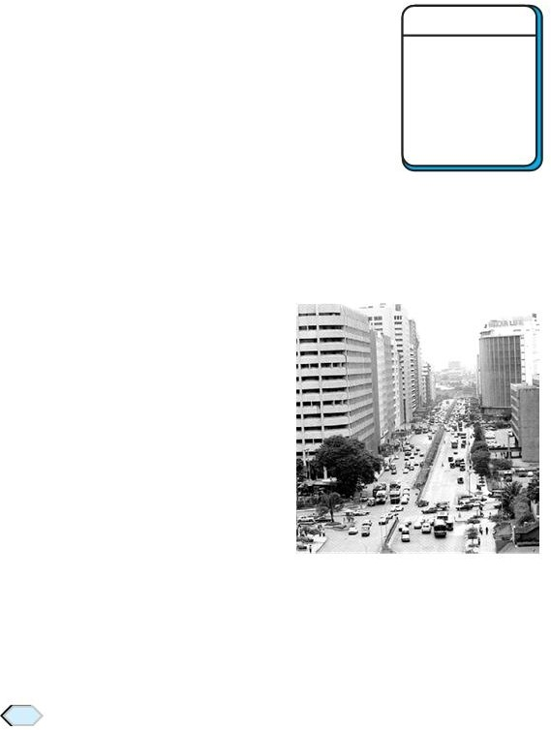Memperkenalkan pendekatan analogi organik, yang memahami masyarakat seperti tubuh manusia, sebagai suatu organisasi yang terdiri atas bagian-bagian yang tergantung satu sama lain.

* + 1. Karl Marx

Memperkenalkan pendekatan materialisme dialektis, yang menganggap konflik antarkelas sosial menjadi intisari perubahan dan perkembangan masyarakat.

* + 1. Emile Durkheim

Memperkenalkan fakta sosial, yang berupa penelusuran fungsi berbagai elemen sosial sebagai peningkatan sekaligus memelihara keteraturan sosial.

* + 1. Max Weber

Memperkenalkan pendekatan tindakan sosial, yang berupa menelusuri nilai, kepercayaan, tujuan dan sikap yang menjadi penuntun perilaku masyarakat.

Secara umum, pendekatan yang dikemukakan para ilmuwan sosiologi pada abad ke-19 cenderung makro (luas). Bagi mereka, perubahan masyarakat dapat diramalkan dari ciri khas masyarakat itu sendiri. Karakteristik suatu masyarakat akan berpengaruh terhadap perilaku warganya beserta perubahan sosial yang akan terjadi. Pendekatan makro (luas) mendapat kritikan dari para ilmuwan sosiologi abad ke-20.

Pada abad ke-20 terjadi migrasi besar-besaran ke Amerika Utara tepatnya Amerika Serikat dan Kanada. Hal itu

**Teropong**

Istilah sosiologi perta- ma kali dikenalkan oleh Auguste Comte (1728-1857), se-

orang filsuf Perancis. Auguste Comte mendapat sebutan “Bapak Sosiologi”.

menyebabkan pertumbuhan penduduk sangat cepat, munculnya kota-kota industri lengkap dengan gejolak kehidupan kota besar, kriminalitas, sampai tuntutan emansipasi wanita. Akibat dari itu semua, perubahan masyarakat yang mencolok pun tak terhindarkan.

**4** Sosiologi SMA Jilid 1

Sumber: *Negara dan Bangsa,* 2002

⌤ Gambar 1.1 Sosiologi modern lahir akibat perubahan masyarakat yang ditandai dengan tumbuhnya kota-kota besar.

Perubahan masyarakat itulah yang mendorong para ilmuwan mencari pendekatan sosiologi baru, karena pen- dekatan makro sudah tidak sesuai dengan keadaan masyarakat modern. Untuk itu maka lahirlah sosiologi modern. Pendekatan sosiologi modern cenderung mikro atau sering disebut dengan pendekatan empiris. Artinya, perubahan masyarakat dapat dipelajari mulai dari fakta sosial demi fakta sosial yang muncul.

Perkembangan dunia pada saat ini sudah mencapai tingkat yang sangat maju.

Perubahan-perubahan yang terjadi dalam masyarakat juga makin kompleks.

Tuliskan usaha-usaha yang bisa Anda lakukan untuk menyikapi terja- dinya perkembangan dunia tersebut!

Kumpulkan hasil kerja Anda pada bapak/ibu

**Wawasan Produktivitas**

(Etos Kerja)

Berdasarkan fakta sosial itu dapat ditarik kesimpulan perubahan masyarakat secara menyeluruh. Mulai saat itu disadari betapa pentingnya penelitian dalam sosiologi.

### Pengertian Sosiologi

Istilah Sosiologi menurut Auguste Comte berasal dari bahasa Yunani (latin). Sosiologi berasal dari kata *socius* yang artinya teman atau sesama dan *logos* berarti cerita. Jadi menurut arti katanya sosiologi berarti cerita tentang teman atau kawan (masyarakat).

Sebagai ilmu, sosiologi merupakan sebuah pengetahuan kemasyarakatan yang tersusun dari hasil pemikiran ilmiah dan dapat dikontrol secara kritis oleh orang lain. Berikut ini beberapa definisi tentang sosiologi.

* + 1. Roucek dan Warren

Sosiologi adalah ilmu yang mempelajari hubungan antar- manusia dalam kelompok-kelompok.

* + 1. Pitirim A. Sorokin, sosiologi adalah ilmu yang mempelajari:
       - Hubungan dan pengaruh timbal balik antara aneka macam gejala sosial (misalnya gejala ekonomi, gejala agama, gejala keluarga, dan gejala moral).
       - Hubungan dan pengaruh timbal balik antara gejala sosial dengan gejala nonsosial (gejala geografis, biologis).
    2. William F. Ogburn dan Mayer F. Nimkoff

Sosiologi adalah penelitian secara ilmiah terhadap interaksi sosial dan hasilnya, yaitu organisasi sosial.

* + 1. J. A. A. Von Dorn dan C. J. Lammers

Sosiologi adalah ilmu pengetahuan tentang struktur-struktur dan proses-proses kemasyarakatan yang bersifat stabil.

* + 1. Max Weber

Sosiologi adalah ilmu yang berupaya memahami tindakan-

tindakan sosial.

* + 1. Selo Soemardjan dan Soelaeman Soemardi

Sosiologi adalah ilmu kemasyarakatan yang mempelajari struktur sosial dan proses-proses sosial termasuk perubahan sosial.

Sosiologi

**5**

* + 1. Hassan Shadily

Sosiologi adalah ilmu yang mempelajari hidup bersama dalam masyarakat, menyelidiki ikatan-ikatan antara manusia yang menguasai kehidupan dengan mencoba mengerti sifat dan maksud hidup bersama, cara terbentuknya hidup bersama serta perubahannya, perserikatan hidup, kepercayaan, dan keyakinan.

* + 1. Paul B. Horton

Sosiologi adalah ilmu yang memusatkan kajian pada kehidupan kelompok dan produk kehidupan kelompok tersebut.

* + 1. Soerjono Soekanto

Sosiologi adalah ilmu yang memusatkan perhatian pada segi-segi kemasyarakatan yang bersifat umum dan berusaha untuk mendapatkan pola-pola umum kehidupan masyarakat.

Dari beberapa uraian para ahli tersebut di atas dapat disimpulkan bahwa sosiologi adalah ilmu pengetahuan yang mempelajari tata hubungan dalam masyarakat, serta berusaha mencari pengertian-pengertian umum, rasional empiris, bersifat umum dan dapat dikontrol secara kritis oleh orang lain yang ingin mengetahuinya.

**Teropong**

Lahirnya sosiologi berkaitan dengan terjadinya perubahan sosial masyarakat di Eropa Barat pada masa revolusi industri (Inggris) dan revolusi sosial (Perancis) pada abad ke-18.

### Ciri-Ciri dan Hakikat Sosiologi

Sosiologi merupakan salah satu bidang ilmu sosial yang mempelajari masyarakat. Sosiologi sebagai ilmu telah memenuhi semua unsur ilmu pengetahuan. Menurut Harry

M. Johnson, yang dikutip oleh Soerjono Soekanto, sosiologi sebagai ilmu mempunyai ciri-ciri, sebagai berikut.

1. Empiris, yaitu didasarkan pada observasi dan akal sehat yang hasilnya tidak bersifat spekulasi (menduga-duga).
2. Teoritis, yaitu selalu berusaha menyusun abstraksi dari hasil observasi yang konkret di lapangan, dan abstraksi tersebut merupakan kerangka dari unsur-unsur yang tersusun secara logis dan bertujuan menjalankan hubungan sebab akibat sehingga menjadi teori.
3. Komulatif, yaitu disusun atas dasar teori-teori yang sudah ada, kemudian diperbaiki, diperluas sehingga memperkuat teori-teori yang lama.
4. Nonetis, yaitu pembahasan suatu masalah tidak mempersoalkan baik atau buruk masalah tersebut, tetapi lebih bertujuan untuk menjelaskan masalah tersebut secara mendalam.

Sosiologi SMA Jilid 1

**6**

Hakikat sosiologi sebagai ilmu pengetahuan sebagai berikut.

1. Sosiologi adalah ilmu sosial karena yang dipelajari adalah gejala-gejala kemasyarakatan.
2. Sosiologi termasuk disiplin ilmu normatif, bukan merupakan disiplin ilmu kategori yang membatasi diri pada kejadian saat ini dan bukan apa yang terjadi atau seharusnya terjadi.
3. Sosiologi termasuk ilmu pengetahuan murni (*pure science*) dan ilmu pengetahuan terapan (*applied science*).
4. Sosiologi merupakan ilmu pengetahuan abstrak dan bukan ilmu pengetahuan konkret. Artinya yang menjadi perhatian adalah bentuk dan pola peristiwa dalam masyarakat secara menyeluruh, bukan hanya peristiwa itu sendiri.
5. Sosiologi bertujuan menghasilkan pengertian dan pola-pola umum, serta mencari prinsip-prinsip dan hukum-hukum umum dari interaksi manusia, sifat, hakikat, bentuk, isi, dan struktur masyarakat manusia.
6. Sosiologi merupakan ilmu pengetahuan yang empiris dan rasional. Hal ini menyangkut metode yang digunakan.
7. Sosiologi merupakan ilmu pengetahuan umum, artinya sosiologi mempunyai gejala-gejala umum yang ada pada interaksi antara manusia.

### Objek Sosiologi

Sosiologi sebagai ilmu pengetahuan mempunyai beberapa objek.

* + 1. Objek Material

Objek material sosiologi adalah kehidupan sosial, gejala- gejala dan proses hubungan antara manusia yang meme- ngaruhi kesatuan manusia itu sendiri.

* + 1. Objek Formal

Objek formal sosiologi lebih ditekankan pada manusia sebagai makhluk sosial atau masyarakat. Dengan demikian objek formal sosiologi adalah hubungan manusia antara manusia serta proses yang timbul dari hubungan manusia di dalam masyarakat.

1. **Metode dalam Sosiologi**

Metode berasal dari bahasa Yunani yaitu *methodos* artinya cara atau jalan. Dalam perkembangannya, metode berarti cara kerja untuk dapat memahami objek yang menjadi sasaran ilmu. Ciri pokok suatu metode sekurang-kurangnya adalah:

Tujuan pembelajaran Anda adalah dapat menjelaskan metode- metode yang diguna- kan dalam ilmu sosio- logi.

* 1. ada permasalahan yang akan dikaji atau diteliti;
  2. ada hipotesis, yaitu kesimpulan yang bersifat sementara, yang harus dibuktikan terlebih dulu kebenarannya;

Sosiologi

**7**

* 1. ada usulan mengenai cara kerja atau cara penyelesaian per- masalahan dan hipotesis yang ada.

Permasalahan-permasa- lahan sosial saat ini sangat banyak sekali. Akan tetapi penyele- saian terhadap berbagai masalah tersebut tidak mudah, karena melibat- kan berbagai pihak.

Coba Anda pikirkan solusi apa yang paling baik dan efektif untuk menyelesaikan permasalahan-permasa- lahan sosial saat ini.

Laporkan hasil kerja Anda di muka kelas, untuk mendapat tanggapan dari rekan- rekan atau bapak/ibu

**Praktik Sosial**

(Inovatif dan Kreativitas)

Sosiologi sebagai metode menggunakan metode ilmiah dalam mempelajari gejala-gejala alamiah khususnya gejala kemasya- rakatan. Menurut Paul B. Horton dalam sosiologi untuk mempelajari gejala-gejala alamiah khususnya kemasyarakatan menggunakan teknik riset. Teknik riset itu dapat diuraikan sebagai berikut. 1.

*Study Crossectional* dan longitudinal

*Study Crossectional* adalah suatu pengamatan yang meliputi suatu daerah yang luas dan dalam suatu jangka waktu tertentu. Adapun studi longitudinal adalah suatu studi yang berlangsung sepanjang waktu yang menggambarkan suatu kecenderungan atau serangkaian pengamatan sebelum dan sesudahnya.

1. Eksperimen laboratorium dan eksperimen lapangan

Dalam penelitian eksperimen laboratorium, subjek orang yang dikumpulkan di dalam suatu tempat atau “laboratorium“ kemudian diberi pengalaman sesuai dengan yang diinginkan sang peneliti kemudian dicatat dan ditarik kesimpulan- kesimpulan. Penelitian eksperimen lapangan adalah pengamatan yang dilakukan di luar laboratorium di mana penelitian memberikan pengalaman-pengalaman baru kepada objek secara umum kemudian diamati hasilnya.

1. Penelitian pengamatan

Penelitian pengamatan hampir sama dengan eksperimen, tetapi dalam penelitian pengamatan peneliti tidak memengaruhi terjadinya suatu kejadian.

Menurut Soerjono Soekanto dalam sosiologi digunakan dua jenis metode untuk melakukan penelitian, metode tersebut antara lain berikut ini.

1. Metode kualitatif, yaitu metode yang menggunakan cara kerja dengan menjabarkan hasil penelitian berdasarkan penelitian dan pemaknaan terhadap data yang diperoleh. Metode ini digunakan apabila data hasil penelitian tidak dapat diukur dengan angka atau dengan ukuran-ukuran lain yang bersifat eksak.
   1. Metode historis

Metode historis adalah metode pengamatan yang menganalisis peristiwa-peristiwa dalam masa silam untuk merumuskan prinsip-prinsip umum.

* 1. Metode komparatif

Metode komparatif adalah metode pengamatan dengan membandingkan antara bermacam-macam masyarakat

Sosiologi SMA Jilid 1

**8**

serta bidang-bidang untuk memperoleh perbedaan dan persamaan sebagai petunjuk tentang perilaku suatu masyarakat Indonesia pada masa lalu dan masa akan datang.

* 1. Metode studi kasus

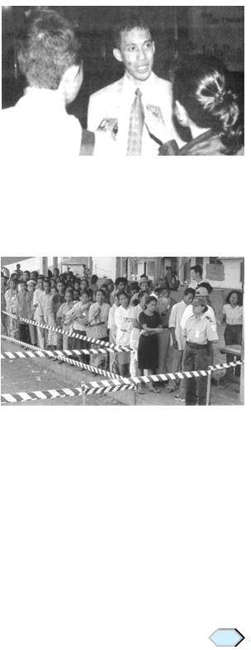Metode studi kasus adalah suatu metode pengamatan tentang suatu keadaan, kelompok, masyarakat setempat, lembaga- lembaga maupun individu- individu. Alat-alat yang diper- gunakan dalam studi kasus adalah:

* + 1. wawancara (*interview*),
    2. daftar pertanyaan

(*questionaire*),

* + 1. *participant observasi tech- nique*, di mana pengamat ikut serta dalam kehidupan sehari-hari masyarakat yang diamati.

1. Metode kuantitatif, yaitu metode yang digunakan peneliti dengan mengutamakan bahan-bahan pene- litian keterangan dengan angka- angka, sehingga gejala-gejala yang diteliti dapat diukur dengan menggu- nakan skala, indeks, tabel, dan for- mula tertentu yang cenderung meng- gunakan uji statistik.

Salah satu cara peneliti dalam meto- de kuantitatif adalah dengan *polling* (jajak pendapat).

Sumber: *http//:images.google.co.id*

⌤ Gambar 1.2 Wawancara merupakan salah satu cara dalam metode studi kasus.

Sumber: *Ensiklopedi Umum untuk Pelajar,* 2005

⌤ Gambar 1.3 Jajak pendapat dilakukan untuk memperoleh data dalam sebuah metode kuantitatif.

Selain kedua metode tersebut di atas masih ada beberapa metode yang digunakan dalam sosiologi, antara lain sebagai berikut.

1. Metode deduktif yaitu metode yang dimulai dari hal-hal yang berlaku umum untuk menarik kesimpulan yang bersifat khusus.

Contoh: Siswa SMA B pintar-pintar, maka Budi siswa kelas X SMA B juga pintar.

Sosiologi **9**

1. Metode induktif yaitu metode yang mempelajari suatu gejala khusus untuk mendapatkan kesimpulan yang bersifat umum.

Contoh: Andi seorang siswa yang pintar dari kelas X1 SMA A, Dina seorang siswa yang pintar dari kelas X1 SMA A, Markus seorang siswa yang pintar dari kelas XII SMA A, maka kesimpulannya para siswa SMA A pintar-pintar.

1. Metode empiris yaitu suatu metode yang mengutamakan keadaan-keadaan nyata di dalam masyarakat.
2. Metode rasional yaitu suatu metode yang mengutamakan penalaran dan logika akal sehat untuk mencapai pengertian tentang masalah kemasyarakatan.
3. Metode fungsional yaitu metode yang dipergunakan untuk menilai kegunaan lembaga-lembaga sosial masyarakat dan struktur sosial masyarakat.

Menurut Abu Ahmadi, dalam sosiologi untuk menyelidiki sasarannya digunakan metode antara lain berikut ini.

1. *Historicalmethod*, yaitu suatu cara penelusuran terhadap kebudayaan serta struktur masyarakat yang telah lampau, untuk dijadikan contoh pada masa yang akan datang.
2. *Comparative method,* yaitu suatu metode dengan membandingkan satu ma- syarakat dengan masyara- kat lain, serta kelompok dengan kelompok lain, sehingga dapat ditarik ga- ris-garis persamaan yang berlaku umum. Dari hal tersebut terdapat gam-

**Praktik Sosial** (Menumbuhkan Ke- ingintahuan)

Metode-medote yang dipergunakan dalam penelitian sosiologi cukup banyak. Carilah metode-metode lain dengan membaca lite- ratur-literatur sosiologi diperpustakaan.

Kumpulkan hasil kerja Anda kepada bapak/ibu guru.

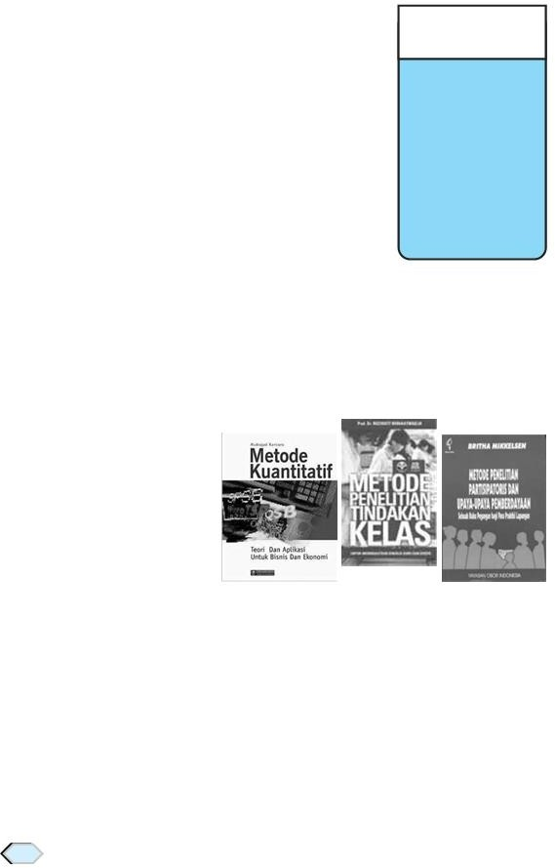baran terhadap perkem- Sumber: *http//:images.google.com* bangan berikutnya dalam ⌤ Gambar 1.4 Buku merupakan salah satu sumber data. masyarakat.

1. *Statistical method,* yaitu metode untuk mengukur gejala- gejala sosial yang tampak secara kuantitatif kemudian diinterprestasikan ke dalam pemahaman umum.
2. *Case study method* (survei) yaitu metode dengan menyelidiki peristiwa-peristiwa yang terjadi di sekitar kelompok masyarakat, maupun lembaga-lembaga tertentu untuk mendapatkan garis-garis pokok suatu peristiwa.

**10** Sosiologi SMA Jilid 1

## Ruang Lingkup Kajian Sosiologi

Sebagai ilmu pengetahuan, sosiologi mengkaji lebih mendalam pada bidangnya dengan cara bervariasi. Misalnya seorang sosiologi mengkaji dan mengamati kenakalan remaja di Indonesia saat ini, mereka akan mengkaji mengapa remaja tersebut nakal, mulai kapan remaja tersebut berperilaku nakal, sampai memberikan alternatif pemecahan masalah tersebut. Hampir semua gejala sosial yang terjadi di desa maupun di kota baik individu ataupun kelompok, merupakan ruang kajian yang cocok bagi sosiologi, asalkan menggunakan prosedur ilmiah.

Tujuan pembelajaran Anda adalah dapat menjelaskan ruang lingkup kajian ilmu sosiologi.

Ruang lingkup kajian sosiologi lebih luas dari ilmu sosial lainnya. Hal ini dikarenakan ruang lingkup sosiologi mencakup semua interaksi sosial yang berlangsung antara individu dengan individu, individu dengan kelompok, serta kelompok dengan kelompok di lingkugan masyarakat.

Ruang lingkup kajian sosiologi tersebut jika dirincikan menjadi beberapa hal, misalnya antara lain:

1. ekonomi beserta kegiatan usahanya secara prinsipil yang berhubungan dengan produksi, distribusi,dan penggunaan sumber-sumber kekayaan alam;
2. masalah manajemen yaitu pihak-pihak yang membuat kajian, berkaitan dengan apa yang dialami warganya;
3. persoalan sejarah yaitu berhubungan dengan catatan krono- logis, misalnya usaha kegiatan manusia beserta prestasinya yang tercatat, dan sebagainya.

Sosiologi menggabungkan data dari berbagai ilmu pengetahuan sebagai dasar penelitiannya. Dengan demikian sosiologi dapat dihubungkan dengan kejadian sejarah, sepanjang kejadian itu memberikan keterangan beserta uraian proses berlangsungnya hidup kelompok-kelompok, atau beberapa peristiwa dalam perjalanan sejarah dari kelompok manusia. Sebagai contoh, riwayat suatu negara dapat dipelajari dengan mengungkapkan latar belakang terbentuknya suatu negara, faktor-faktor, prinsip-prinsip suatu negara sampai perjalanan negara di masa yang akan datang.

Sosiologi mempertumbuhkan semua lingkungan dan kebiasaan manusia, sepanjang kenyataan yang ada dalam kehidupan manusia dan dapat memengaruhi pengalaman yang dirasakan manusia, serta proses dalam kelompoknya. Selama kelompok itu ada, maka selama itu pula akan terlihat bentuk-bentuk, cara-cara, standar, mekanisme, masalah, dan perkembangan sifat kelompok tersebut. Semua faktor tersebut dapat memengaruhi hubungan antara manusia dan berpengaruh terhadap analisis sosiologi.

Sosiologi

**11**

## Hubungan Sosiologi dengan Ilmu Lain

Secara umum, sosiologi termasuk salah satu ilmu sosial yang mempelajari manusia, khususnya yang menyangkut perilaku manusia. Dilihat dari penerapannya sosiologi dapat digolongkan menjadi ilmu pengetahuan murni sekaligus ilmu pengetahuan terapan.

Tujuan pembelajaran Anda adalah dapat menjelaskan hubung- an antara sosiologi dengan ilmu-limu yang lain.

* 1. Sosiologi disebut sebagai ilmu pengetahuan murni karena sosiologi bertujuan untuk menggambarkan dan membentuk pengetahuan secara abstrak guna mempertimbangkan mutunya.
  2. Sosiologi sebagai ilmu pengetahuan terapan karena sosiologi bertujuan mencari cara-cara penggunaan pengetahuan ilmiah untuk memecahkan masalah praktis.

Pembagian pengetahuan dapat dilihat antara lain seperti bagan berikut.

Ilmu Sosial *(Sosial sciences)* Sosiologi Antropologi Ekonomi Sejarah

Hukum

Ilmu Alam (*Natural sciences)* Biologi

Fisika Geologi Kimia Geomorfologi

Ilmu

1.

2.

Ilmu-ilmu Terapan (*Applied sciences*) Administrasi Pemerintahan Jurnalistik Manajemen

Ilmu-ilmu murni (*Pure sciences*) Sosiologi Antropologi Ekonomi Sejarah

Ilmu-ilmu Sosial (*Social sciences*)

### Hubungan sosiologi dengan ilmu sosial lain

1. **Hubungan Sosiologi dengan Ilmu Antropologi**

Objek kajian sosiologi adalah masyarakat. Masyarakat selalu berkebudayaan. Masyarakat dan kebudayaan tidak sama, tetapi berhubungan sangat erat. Masyarakat menjadi kajian pokok sosiologi dan kebudayaan menjadi kajian pokok antropologi.

Sosiologi SMA Jilid 1

**12**

Jika diibaratkan sosiologi merupakan tanah untuk tumbuhnya kebudayaan. Kebudayaan selalu bercorak sesuai dengan masyarakat. Masyarakat berhubungan dengan susunan serta proses hubungan antara manusia dan golongan. Adapun kebudayaan berhubungan dengan isi/corak dari hubungan antara manusia dan golongan. Oleh karena itu baik masyarakat atau kebudayaan sangat penting bagi sosiologi dan antropologi. Hanya saja, penekanan keduanya berbeda.

### Hubungan Sosiologi dengan Ilmu Sejarah

Salah satu metode yang digunakan dalam sosiologi adalah metode historis. Dalam hal ini para sosiolog selalu memberikan persoalan sejarah kepada ahli sejarah sehingga ilmu sejarah dipengaruhi oleh perkembangan sosiologi. Oleh karena itu antara sejarah dan sosiologi mempunyai pengaruh timbal balik. Keduanya mempelajari kejadian dan hubungan yang dialami masyarakat/manusia. Sejarah mempelajari peristiwa masa silam, sejak manusia mengenal peradaban. Peristiwa-peristiwa itu kemudian dihubungkan satu sama lain sehingga diperoleh gambaran menyeluruh pada masa lampau serta mencari sebab terjadinya atau memperkuat tersebut.

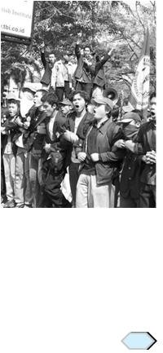Selain itu, sosiologi juga memerhatikan masa silam, tetapi terbatas pada peristiwa yang merupakan proses kemasyarakatan dan timbul dari hubungan antarmanusia dalam situasi dan kondisi yang berbeda.

### Hubungan Sosiologi dengan Ilmu Politik

Ilmu politik mempelajari satu sisi kehidupan masyarakat yang menyangkut soal kekuasaan meliputi upaya memperoleh kekuasaan, mempertahankan kekuasaan, dan bagaimana menghambat penggunaan kekuasaan.

Istilah politik dalam hal ini berbeda dengan istilah politik yang digunakan sehari-hari, yaitu politik diartikan sebagai pembinaan kekuasaan negara yang bukan merupakan ilmu pengetahuan tetapi sebagai seni (*art*).

Sosiologi memusatkan perhatiannya pada sisi masyarakat yang bersifat umum dan berusaha men- dapatkan pola-pola umum darinya.

### Hubungan Sosiologi dengan Ilmu Ekonomi

Sumber: *http//:images*

*google.co.id*

Ilmu ekonomi mempelajari usaha-usaha manusia untuk memenuhi kebutuhan yang beraneka ragam dengan keterbatasan barang dan jasa yang tersedia. Misalnya ilmu ekonomi berusaha memecahkan persoalan yang timbul karena

⌤ Gambar 1.5 Demonstrasi yang dilakukan masyarakat terhadap penguasa merupakan salah satu contoh kajian sosiologi politik.

Sosiologi **13**

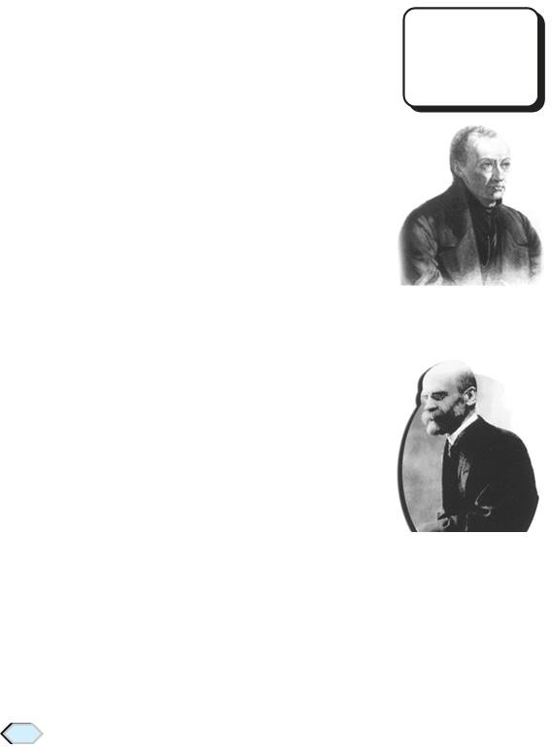tidak seimbangnya persediaan pangan dengan jumlah penduduk, serta mempelajari usaha menaikkan produksi guna memenuhi kebutuhan masyarakat. Adapun sosiologi mempelajari unsur-unsur kemasyarakatan secara keseluruhan. Sosiologi mempelajari bagaimana manusia berinteraksi, bekerja sama, bersaing dalam upaya-upaya pemenuhan kebutuhan.

## Tokoh-Tokoh Sosiologi

Berikut ini beberapa para tokoh sosiologi dan pendapatnya.

### Auguste Marie Francois Xavier Comte (Auguste Comte)

Auguste Comte merupakan salah satu tokoh pemikir andal di bidang sosiologi. Bukunya *Course de Philosophie Posi- tive,* menjadikan Comte disebut sebagai Bapak Sosiologi atau peletak dasar sosiologi. Pemikiran Auguste Comte yang dijadikan dasar pemikiran sosiologi antara lain berikut ini.

* + 1. Membedakan sosiologi ke dalam statistika sosial dan dinamika sosial.
    2. Pengembangan tiga tahap pemikiran manusia (tahap teo- logis, metafisis, dan positif) yang menjadi ciri perkembangan pengetahuan manusia dan masyarakat.
    3. Gejala sosial dapat dipelajari secara ilmiah melalui metode- metode pengamatan, percobaan, perbandingan dan sejarah.
    4. Fakta kolektif historis dan masyarakat terikat pada hukum-

Tujuan pembelajaran Anda adalah dapat mengidentifikasikan tokoh-tokoh dalam ilmu sosiologi.

Sumber: *Ensiklopedi Umum untuk Pelajar,* 2005

hukum tertentu dan tidak pada kehendak manusia.

### Emile Durkheim

Durkheim merupakan salah satu tokoh sosiologi yang dipengaruhi oleh tradisi pemikiran Prancis-Jerman. Durkheim termasuk salah satu peletak dasar-dasar sosiologi modern.

Menurut Durkheim yang harus dipelajari sosiologi adalah fakta- fakta sosial mengenai cara bertindak, berpikir, dan merasakan apa yang ada di luar individu dan memiliki daya paksa atas dirinya.

Contoh fakta sosial menurut Durkheim antara lain hukum, moral, kepercayaan, adat istiadat, tata cara berpakaian dan kaidah ekonomi. Fakta-fakta sosial tersebut dapat mengen- dalikan dan memaksa individu karena individu yang me- langgarnya akan diberi sanksi oleh masyarakat.

### Karl Marx

Karl Marx lebih dikenal sebagai tokoh sejarah ekonomi daripada seorang sosiolog.

Sebagai seorang penulis sosiologi sumbangan Marx terletak pada teori kelas. Marx berpendapat bahwa sejarah masyarakat manusia merupakan sejarah perjuangan kelas.

**14** Sosiologi SMA Jilid 1

⌤ Gambar 1.6 Auguste Comte

Sumber: *Ensiklopedi Umum untuk Pelajar,* 2005

⌤ Gambar 1.7 Emile Durkheim

Menurut Marx, perkembangan pembagian kelas dalam ekonomi kapitalisme menumbuhkan dua kelas yang berbeda, yaitu:

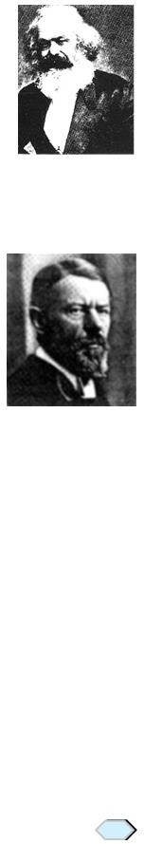

Sumber: *Ensiklopedi Nasional Indonesia,* 1997

⌤ Gambar 1.8 Karl Marx

Sumber: *Ensiklopedi Nasional Indonesia,* 1997

⌤ Gambar 1.9 Max Weber

Sosiologi **15**

1. kaum borjuis (kaum kapitalis) yaitu kelas yang terdiri dari orang-orang yang menguasai alat-alat produksi dan modal;
2. kaum proletar adalah kelas yang terdiri atas orang-orang yang tidak mempunyai alat produksi dan modal, sehingga dieksploitasi oleh kaum kapitalis.

Menurut Marx, pada suatu saat kaum proletar menyadari akan kepentingan bersama, sehingga mereka bersatu dan memberontak terhadap kaum kapitalis. Mereka menang dan dapat mendirikan masyarakat tanpa kelas.

### Max Weber

Max Weber mengatakan bahwa yang dipelajari oleh sosiologi adalah tindakan sosial. Tindakan manusia disebut tindakan sosial apabila mempunyai arti subjektif. Tindakan itu dihubungkan dengan tingkah laku orang lain dan diorientasikan kepada kesudahannya, yang termasuk dalam tindakan sosial bukanlah tindakan terhadap objek-objek bukan manusia, seperti tukang kayu atau tindakan batiniah seperti bersemedi.

Dalam analisis yang dilakukan Weber terhadap masya- rakat, konflik menduduki tempat sentral. Konflik merupakan unsur dasar kehidupan manusia dan tidak dapat dilenyapkan dari kehidupan manusia.

Manusia dapat mengubah sarana-sarana, objek, asas- asas atau pendukung-pendukungnya, tetapi tidak dapat membuang konflik itu sendiri.

Konflik terletak pada dasar integrasi sosial maupun perubahan sosial. Hal ini terlihat nyata dalam politik (perjuangan demi mencapai kekuasaan) dan dalam persaingan ekonomi.

### Charles Horton Cooley

Charles Horton Cooley mengembangkan konsepsi mengenai hubungan timbal balik dan hubungan yang tidak terpisahkan antara individu dengan masyarakat. Pada waktu manusia berada di bawah dominasi kelompok utama yaitu keluarga, kelompok sepermainan dan rukun tetangga, manusia akan saling kenal antara warga-warganya serta kerja sama pribadi yang erat. Kerja sama yang bersifat pribadi tadi adalah peleburan individu-individu dalam satu kelompok sehingga tujuan individu juga menjadi tujuan kelompoknya.

## RANGKUMAN

1. Sosiologi lahir pada abad ke-19 di Eropa dan cenderung makro (luas), sedangkan sosiologi modern muncul pada abad ke- 20 dengan pendekatan mikro (khusus).
2. Sesudah Auguste Comte, lahir ilmuwan-ilmuwan yang mempelajari sosiologi antara lain: Herbert Spencer dengan pendekatan *analogy organic*, Karl Marx dengan pendekatan materialisme dialektis, Emile Durkheim dengan pendekatan fungsionalisme, Marx Weber dengan pendekatan *vertehen* (pemahaman). Pendekatan sosiologi ini cenderung makro.
3. Menurut Comte sosiologi berasal dari kata Latin *Socius* yang berarti teman dan kata *Logos* dari bahasa Yunani yang artinya cerita. Jadi sosiologi berarti bercerita tentang teman.
4. Sosiologi adalah ilmu pengetahuan yang mempelajari tata hubungan dalam masyarakat, serta berusaha mencari pengertian-pengertian umum, rasional, empiris, bersifat umum dan dapat

dikontrol secara kritis oleh orang lain yang ingin mengetahuinya.

1. Ciri-ciri ilmu sosiologi adalah empiris, teoritis, komulatif, dan nonetis.
2. Objek material sosiologi adalah kehi- dupan sosial, gejala-gejala dan proses hubungan antarmanusia.
3. Objek formal sosiologi adalah lebih ditetapkan pada manusia sebagai makhluk sosial atau masyarakat.
4. Soerjono Soekanto mengemukakan me- tode atau teknik yang digunakan dalam sosiologi:
   1. metode kualitatif, terdiri dari metode

historis, komparatif dan studi kasus;

* 1. metode kuantitatif, misalnya metode statistik.

1. Ruang lingkup atau objek kajian sosiologi mencakup semua interaksi sosial yang berlangsung antara individu dengan individu, individu dengan kelompok, serta kelompok dengan kelompok di lingkungan masyarakat.

## UMPAN BALIK

Diskusikan kembali materi pada bab ini dengan baik, agar Anda lebih paham dan mengerti mengenai hal berikut.

1. Sosiologi sebagai ilmu.
2. Metode-metode yang digunakan dalam ilmu sosiologi.
3. Ruang lingkup kajian ilmu sosiologi.
4. Hubungan ilmu sosiologi dengan ilmu-ilmu yang lain.
5. Tokoh-tokoh sosiologi.

Apabila masih ada materi yang belum Anda pahami, tanyakan kepada teman atau bapak/ibu guru. Sesudah Anda paham materi pada bab ini, selanjutnya pelajarilah bab berikutnya pada buku ini.

Sosiologi SMA Jilid 1

**16**

## UJI KOMPENTENSI

### Kerjakan soal-soal berikut di buku tugas Anda.

**A. Pilihlah salah satu jawaban soal berikut dengan tepat.**

1. Faktor utama yang mendorong lahirnya ilmu sosiologi adalah ...
   1. hilangnya masyarakat agraris di Eropa
   2. perubahan-perubahan pada masya- rakat Eropa

c . peperangan antarnegara

d. kekuasaan Islam makin kuat di Eropa

e. ilmu sosial lainnya gagal menyele- saikan masalah sosial

1. Ilmu yang didasarkan pada teori-teori yang sudah ada kemudian diperbaiki, diperluas, dan diperhalus adalah ilmu yang bersifat ...
   1. empiris d. nonetis
   2. teoritis e. induktif c . komulatif
2. Ruang lingkup sosiologi adalah ...
   1. sama dengan ilmu-ilmu sosial yang lain
   2. lebih sempit dibandingkan ilmu sosial yang lain

c . lebih luas daripada ilmu sosial yang lain

d. tak menentu, kadang lebih luas ka- dang tidak

e. bergantung subjek yang menggu- nakannya

1. Gejala-gejala sosial yang muncul akibat pesatnya globalisasi adalah ...
   1. meningkatnya jumlah penduduk
   2. mundurnya teknologi

c . meningkatnya perilaku yang memicu gaya barat

d. pesatnya perdagangan

e. pesatnya kriminalitas

1. Sosiologi ada hubungannya dengan sejarah sebab sosiologi juga mempelajari
   1. peristiwa masa lampau yang pernah terjadi
   2. sebab-sebab terjadinya peristiwa ma- sa lampau

c . peristiwa yang merupakan proses kemasyarakataan

d. hubungan sebab-akibat pada masa lampau

e. masa lampau, masa kini, dan masa datang

1. Berikut ini adalah teknik-teknik sosiologi menurut Paul B. Horton, *kecuali* ...
   1. *study cross-sectional*
   2. eksperimen laboratorium c . penelitian pengamatan

d. teknik kuantitatif

e. *study longitudinal*

1. Sosiologi makro mengarahkan perha- tian pada ...
   1. dampak sistem sosial terhadap kelompok primer bagi individu
   2. institusi-institusi khusus di dalam masyarakat

c . ciri masyarakat secara menyeluruh

d. tindakan-tindakan khusus yang dilakukan individu maupun kelompok

e. khayalan-khayalan sosiologis

1. Fenomena yang muncul sebagai dampak dari kesenjangan sosial antara kaum buruh dan pengusaha pada akhir abad pertengahan adalah ….
   1. pengangguran
   2. kemiskinan

c . pertentangan kelas

d. pertumbuhan kota-kota

e. urbanisasi

1. Pembagian kerja yang berkembang pada masyarakat tidak menyebabkan di- sintegrasi masyarakat, tetapi justru meningkatkan solidaritas. Pernyataan ini dikemukakan oleh ….
   1. Karl Marx
   2. Max Weber

c . Emile Durkheim

d. Herbert Spencer

e. Auguste Comte

Sosiologi

**17**

1. Sumbangan Karl Marx terhadap per- kembangan sosiologi adalah teori ten- tang ….
   1. tahap-tahap perkembangan masya- rakat

### B . Jawablah pertanyaan berikut dengan tepat.

1. Pada saat ini sering ditemukan kasus- kasus seperti anak jalanan, perdagangan

anak, pengamen jalanan, dan lain-lain. 4.

Hal tersebut merupakan permasalahan sosial yang muncul setiap saat. Bagaimana penyelesaian masalah tersebut menurut ilmu sosiologi?

1. Bagaimana perkembangan sosiologi
   1. tipe-tipe solidaritas

c . perjuangan kelas sosial

d. perubahan-perubahan sosial

e. bentuk-bentuk organisasi sosial

gejala-gejala sosial tersebut lalu bandingkan dengan kondisi saat ini!

Kebutuhan hidup manusia adalah tidak terbatas, sedangkan alat penyedia kebutuhan sangat terbatas. Coba Anda deskripsikan peranan ilmu sosiologi untuk menyelesaikan masalah tersebut!

apabila dikaitkan dengan makin banyaknya masalah-masalah sosial yang berkembang di era modern sekarang ini?

1. Untuk memahami gejala-gejala sosial yang terjadi dalam masyarakat pada masa penjajahan, seorang sosiolog memerlukan ilmu bantu yang lain yaitu sejarah. Coba Anda tuliskan contoh

5. Masyarakat baik di desa maupun di kota selalu mengalami perkembangan. Sebagai anggota masyarakat, tentu Anda harus menyesuaikan dengan perkembangan-perkembangan tersebut. Usaha-usaha apa yang sebaiknya Anda lakukan untuk mempertahankan eksistensi Anda sebagai anggota masyarakat?

## STUDI KASUS

**PERGAULAN YANG SALAH MENYEBABKAN KENAKALAN REMAJA**

Ada 3 pilar utama pendidikan yaitu pendidikan di rumah, di sekolah, dan lingkungan masyarakat. Manusia yang hidup dalam lingkungan rumah yang baik, lingkungan sekolah yang baik, dan lingkungan masyarakat yang baik, maka akan menjadi manusia yang baik.

Namun dewasa ini, lingkungan seba- gai media pendidikan tidak menjamin seseorang bisa menjadi baik. Lingkungan

sebagai media pergaulan mendorong timbulnya kenakalan remaja. Pergaulan dewasa ini bersifat bebas tanpa batas, anak-anak remaja apabila tidak mengikuti *trend* temannya dianggap kuno. Istilah remaja gaul sering disalahartikan. Apalagi dengan adanya komunikasi global me- nambah deretan masalah yang menyebab- kan tumbuhnya kenakalan remaja.

Setelah membaca mengenai persoalan di atas, berikanlah uraian mengenai hal berikut.

1. Upaya mengatasi kenakalan remaja akibat pergaulan yang salah.
2. Sosiologi sebagai ilmu dan metode yang dapat digunakan untuk menyelesaikan masalah tersebut.

Sosiologi SMA Jilid

**18**